
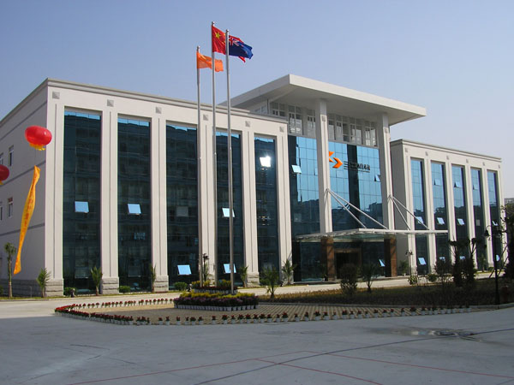
三碁机构，集合海峡两岸三家核心企业、数家关系企业，组建成为研发制造、系统工程、国际贸易一体化的工业自动化方案提供商。
我们拥有一支专业的团队，长期致力于电机、电力电子、微电子、信息与控制技术的研发，以及制造、应用技术的整合。并与海内外科研机构密切合作，为用户提供更具针对性的个性化智能产品和最佳解决方案。 目前，工厂已达每年十万台以上的生产能力，产品涵盖工业级人机界面（HMI）、交流马达变频驱动器(INVERTER）、智能控制仪表、可编程序控制器（PLC）、工控机（IPC）周边设备、各行业专用微电脑控制器等系列产品。
在中国市场，我们已在华北、华东、华中、华南设立数十个营销服务机构和分销代理商，建立高效物流、联动服务的通路管理系统和CRM客户关系中心，以SANCH（三碁机构）品牌为代表的系列产品已广泛应用于纺织、染整、陶瓷、交通、楼宇、冶金、化工、轻工、军工等各类产业设备中。我们全方位构建电子化管理平台，本着顾客满意、卓越创造的宗旨，持续高效提升技术、质量与服务的竞争力，并积极参与中国工业领域能源计划与生产力促进工程，以“工业智能、节能、绿色电能”为产业追求，努力造福环境，回馈社会。
★SANCH机构始终宣导员工“将个人的职业发展融入企业的长远发展之中”，个人将自身的职业发展与企业的发展需要緊密联結起來，企业通过事业的持续发展为员工创造更宽广的空间和舞台，从而实现SANCH机构与SANCH人的共同成长。
★员工不仅可享受国家规定的社医保福利，公司还免费提供食宿；泉州生产基地设有食堂。上海总部的员工，根据职务不同，享有相应的伙食补贴。
★员工每年享有一定期限的带薪年休假、春節假、婚假、丧假、 产假、陪产假、哺乳假、探亲假等，公司还为員工提供结婚礼金、生育礼金、丧事补贴、年节礼品、生日礼物、探亲路费等。
★作息时间：星期一至星期五上7.5个小时，星期六2.5小时，共計40小时/周。法定节假日照常放假。
因业务发展需要，我们谒诚欢迎有技术、有能力、有上进心的您加入我们的团队，一起奋斗、共同发展.......
- 华东区销售工程师（男）：15名 工作地点：上海、宁波
联 系 人：罗小姐
联系电话：021-51696555*1071
地址：
泉州生产基地：泉州市江南高新科技园区紫新路3号
上海总部：上海市翔殷路128号B座313室
公司网站：http://www.sanch.net
人力邮箱：hr@sanch.net 或sanch2010@qq.com

招聘要求：1、电子、电气、机电一体化等相关专业优秀毕业生；
2、性格比较外向，善于沟通，有一定的沟通技巧；
3、有上进心，工作热情积极，敢于挑战自我。
待遇方面：试用期底薪1000-1500元/月；转正后底薪+抽成。
- 作业员（性别不限）：10名 工作地点：泉州
招聘要求：1、电子等相关专业优秀毕业生，能吃苦耐劳；
2、能适应加班，能服从上级领导安排。
待遇方面：1200-1800元/月（含加班工资）
- 硬件工程师（男）：2名 工作地点：上海、泉州各1名

招聘要求：1、电子,微电子,工业自动化或相关专业专科及以上学历,1年工作经验或优秀的应届毕业生；
2、熟悉电路调试及电子产品开发/测试/试验流程,能熟练掌握硬件开发调试过程中使用到的设备；
3、能熟练使用Protel、Altium Designer等设计软件绘制原理图及PCB；熟悉数字电路(ARM/FPGA)原理及设计,精通各类半导体器件特性；
4、有强烈的责任心和良好的团队合作精神，做事积极、主动；
5、具备良好的英语阅读能力；
6、能适应经常出差；

